«Предметно - развивающая среда
группы «Дельфинёнок» по ФГОС»

Авторы: Дегтяренко Наталья Вячеславовна,
воспитатель.
МОУ Детский сад № 362 Дзержинского района
г. Волгограда.
Введение: Здравствуйте. Чтобы моим деткам было комфортно и уютно в группе, я старалась при организации предметно- развивающей среды учесть требования Федерального государственного образовательного стандарта дошкольного образования (ФГОС ДО) и помнила о том, что она должна выполнять образовательную, развивающую, воспитывающую, организованную, коммуникативную функции. Понятие предметно-развивающая среда определяется как «система материальных объектов деятельности ребенка, функционально моделирующая содержание его духовного и физического развития» (С. Л. Новоселова). Я учла, что предметно – развивающая среда, является эффективным средством формирования личности ребёнка, она должна вовлекать детей в образовательный процесс и обеспечивать максимальный психологический комфорт. А роль воспитателя заключается в правильном моделировании такой среды, которая способствует максимальному развитию личности ребенка.
Цель: Сконструировать многоуровневую многофункциональную предметно – развивающую среду для осуществления процесса развития творческой личности на каждом из этапов его развития в дошкольном учреждении. Притом, что она должна быть содержательно насыщенной, трансформируемой, полифункциональной, вариативной, доступной и безопасной.
Задачи:
- При организации среды, учесть закономерности психического развития, показатели здоровья, психофизиологические и коммуникативные особенности детей, уровень общего и речевого развития, а также показатели эмоционально - потребностной сферы.
- При создании развивающего пространства в групповом помещении учитывать, что ведущую роль в развитии детей играет игровая деятельность.
- При формировании предметно- развивающая среды группы на средний возраст, учесть возможность её изменений в зависимости от возрастных особенностей детей, периода обучения, образовательной программы.
- Предоставить свободный доступ воспитанников к играм, игрушкам, материалам, пособиям, обеспечивающих все основные виды деятельности.

Результат: Организовала развивающую среду таким образом, чтобы дать возможность наиболее эффективно развивать индивидуальность каждого ребёнка с учётом его склонностей, интересов, уровня активности. Обогатили среду элементами, стимулирующими познавательную, эмоциональную, двигательную деятельность детей. Все центры нашей группы пользуются у детей большой популярность, т.к. каждый ребенок имеет возможность реализовать свой потенциал: заниматься любимым делом, с учётом его интересов и уровня активности. Также разные материалы и оборудование позволяют детям объединяться подгруппами по общим интересам: конструирование, рисование, ручной труд, театрально-игровая деятельность, экспериментирование. Дети с удовольствием реагируют на каждое изменение в группе, а мы любим наблюдать за ними и получать много ценной и интересной информации, которая помогает корректировать пространство группы в дальнейшем. Ведь развивающая среда не может быть построена окончательно.
Приглашаю группу.
Уважаемые гости, проходите,
Группу мою вы посмотрите.
Покажу вам, чтоб вы знали,
Развивающую детскую среду узнали.
Чтобы дети с удовольствием шли в наш детский сад, при входе их встречает стайка дельфинят. А в тамбуре ромашка и дождик моросит, они ребят научат, как в группе надо жить. Березка рада всех встречать и в раздевалку приглашать (слайд 1).
А раздевалка непростая, там «Дельфинёнок» всех встречает. Он рад помочь родителям советом, консультацией. И рассказать о том, как детям в группе нравится. И творчество ребят покажет, не тая, для этого у нас
оформлена стена «Творим и радуем, родители мы вас». Также для родителей оформлен уголок безопасности. Стенды придумала и смастерила так, чтобы было интересно, ярко и понятно. (слайд 2).
Так как, при создании развивающего пространства в групповом помещении необходимо учитывать, что ведущую роль занимает игровая деятельность. При организации среды в группе в первую очередь сделали перестановку мебели так, чтобы активный сектор стал занимать большую площади. Цветовую палитру группы, раздевалки и спальной комнаты, представили в теплых, пастельных тонах. Элементы декора легко сменяются в зависимости от времени года и темы праздника. Вся мебель соответствует тематики группы, возрасту и росту детей. Все групповое пространство имеет условные границы и разделены на два сектора: активный и спокойный.
Спокойный сектор, дети ценят. В нём столько интересного. Здесь можно в космос полететь. И в группе подежурить. Читать, считать и развиваться. Эксперименты проводить. Природой тихо любоваться. Картины из песка творить.
В спокойном секторе, разместились: уголок дежурства, центр космоса, который помогает сформировать у детей представления об окружающем мире, о Космосе, об эстетической красоте звездного неба. Дети знакомятся с планетами Солнечной системы, с их эстетической красотой, больше узнают о нашей планете Земля. А уголок деревьев, рассказал детям, какие бывают деревья, показал им взаимосвязи растений и животных, значение деревьев в жизни людей. Объяснил необходимость бережного отношения к ним. Центр дидактических игр и интеллектуальной активности периодически обогащается новыми играми, пособиями и красочным материалом. Для обеспечения богатства сенсорных впечатлений создан центр сенсомоторного развития, предназначенный также для развития мелкой моторики, тактильных ощущений. Уголок занимательной математики включает в себя как производственные игры, так и игры, изготовленные своими руками. Центр книг и развитие речи, способствуют овладению
чтением: печатные буквы, слова, таблицы, книги, ребусы (слайд 3).
В центре экспериментирования, есть предметы для опытно-поисковой деятельности: магниты, увеличительные стекла, пружинки, весы, мензурки и прочее; большой выбор природных материалов для изучения и составления коллекций. Мини-метеостанция поможет изучить погоду. А экологический центр служит не только украшением группы, но и местом для саморазвития дошкольников. В нем разместились кормушка и скворечник, календарь природы на фланелеграфе, который меняется от времени года и погодным явлениям. А на окне растет дерево, оно меняется от сезона. (слайд 4).
В центре природы мы наши ерики изучаем и по Волго- Ахтубинской пойме гуляем. В ИКТ- игры здесь мы играем, природу родную все изучаем. (слайд 5).
Для центра творчества отведено хорошо освещенное в группе место. Здесь воспитанники в свободное время рисуют, лепят, выполняют аппликационные работы. Полки заполнены необходимым изобразительным материалом. В распоряжении детей мелки, акварель, тушь, гуашь и другие материалы для творчества. Дидактические игры, бумага разной фактуры, размера и цвета, картон. А доска творчества вызывает особый интерес у детей, она используется для выставок и рисования детей. Наш мольберт ковролинограф, помогает нам и в НОД, и в театральном уголке, и в играх и даже в оформлении небольших выставок. Для увлекательных игр и развития фантазии, мы сделали песочный экран (слайд 6).
Активный сектор для ребят, уж очень интересен. Ведь развиваться и играть, гораздо интересней. Здесь можно вдруг актером стать и музыкантом тоже. Построить дом или гараж, о безопасности узнать, в спортсмена превратиться. Играть, мечтать и отдыхать, с друзьями веселиться.
Так как игра является основным видом развития ребенка. В группе выделены зоны для сюжетно-ролевых игр - "Больница", «Магазин», "Семья", "Парикмахерская", "Ателье", «Гараж». Атрибуты к играм подбираются так, чтобы создать условия для реализации интересов детей в разных видах игр, покупные и сделанные своими руками, периодически обновляются. Подобранный игровой материал позволяет комбинировать различные сюжеты, создавать новые игровые образы. Наполняя пространство игрушками, оборудованием и другими игровыми материалами, мы помнили о том, что все предметы должны быть известны детям, соответствовать их индивидуальным особенностям (возрастным и гендерным) для осуществления полноценной самостоятельной и совместной со сверстниками деятельности. Большой интерес у детей, вызывает уголок ряженья. Уголок уединения, который располагает к созерцательному наблюдению, мечтам и тихим беседам выполнен в виде домика. Ширма-домик – это и уголок уединения, и театральная ширма, и дом для сюжетно-ролевых игр (слайд 7).
Уголок конструирования, хотя и сосредоточен в одном месте и занимает немного пространства, достаточно мобилен. Он позволяет организовать конструктивную деятельность с большой группой воспитанников, подгруппой и индивидуально, развернуть строительство на ковре либо на столе. А постройки использовать в других видах деятельности.
Центр двигательной активности очень популярен у детей, поскольку реализует их потребность в двигательной активности. У ребят в распоряжении: массажные коврики, мячи, гимнастические палки, обручи, мячи для метания, кольца, атрибуты для проведения подвижных игр, а также необходимые пособия, флажки. Здесь дошкольники могут заниматься и закреплять разные виды движений: прыжки с продвижением по извилистой дорожке, игры с мячом, метание в цель и другие виды упражнений.
Уголок безопасности дорожного движения интересен в первую очередь мальчикам. Он оснащен необходимыми атрибутами к сюжетно-ролевым играм, занятиям для закрепления знаний правил дорожного движения. Для развития мелкой моторики оформлены развивающие стенды, здесь они могут застегивать- расстёгивать, включать и выключать, веселые веревочки красиво заплетать (слайд 8).
Музыкальный центр очень популярен у детей, т.к. игра на музыкальных инструментах воспитывает устойчивый интерес к музыкальным произведениям разных жанров. Он включает различные музыкальные инструменты, аудиозаписи. Игра на музыкальных инструментах воспитывает устойчивый интерес к музыкальным произведениям разных жанров. Театральный сектор– важный объект развивающей среды, с которого можно начать оснащение группы, поскольку именно театрализованная деятельность помогает сплотить группу, объединить детей интересной идеей, новой для них деятельностью. В театре дошкольники раскрываются, демонстрируя неожиданные грани своего характера. Робкие и застенчивые становятся уверенными и активными. Тот, кто без желания шел в детский сад, теперь с удовольствием спешит в группу. Здесь и настольный театр, пальчиковый, теневой, куклы-бибабо, театр на фланелеграфе, маски, шапочки, костюмы и театр эмоций.
Целью уголка «Родного края» и национального костюма является патриотическое воспитание и воспитание духовно-нравственной личности, знакомит детей с представителями разных национальностей нашей страны. Он помогает в формировании патриотических чувств, любви к Отечеству, своему народу (слайд 9).
Развивающая среда не может быть построена окончательно. Дальнейшая работа предполагает осуществление поиска инновационных подходов к организации предметно- развивающей среды в ДОУ, а также развитие интереса родителей к указанной проблеме и мотивирование стремления к взаимодействию.
«Дельфинёнок», смелый, ловкий. И умелый, и задорный. Все мы дружно здесь живём, в игре жизнь мы познаём.
Будет «Дельфинёнок» дальше, развиваться, улучшаться. Будет радовать ребят. Каждый день и каждый час.
Используемая информация:
Реализация требований ФГОС в оснащении предметно – развивающей
среды ДОУ, открытый урок. рф/статьи/651056/,[Дата обращения 04.11.2017].
Приложение:
Слайд 1
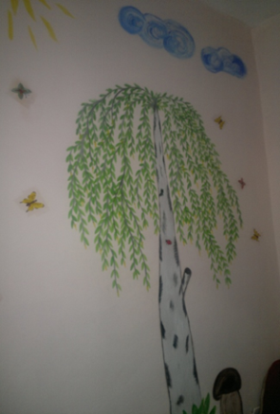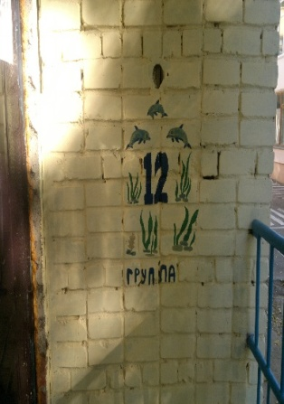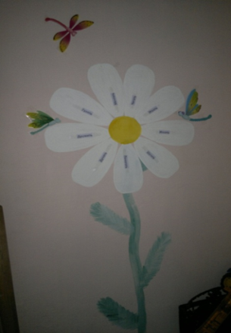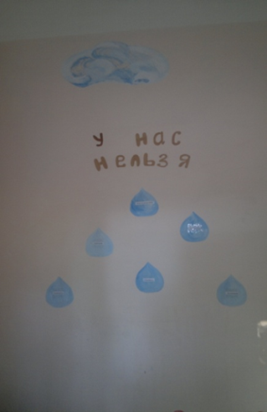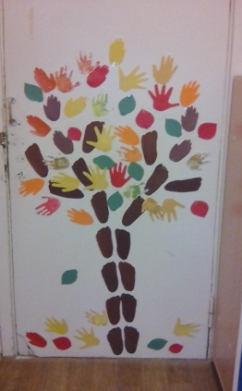
Слайд 2
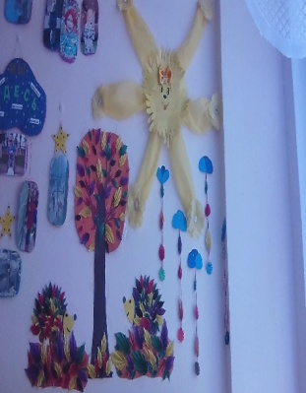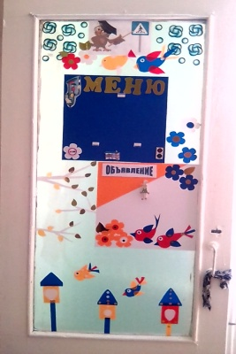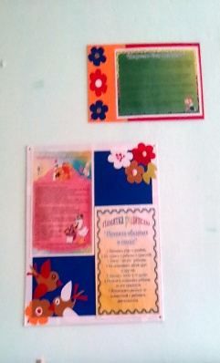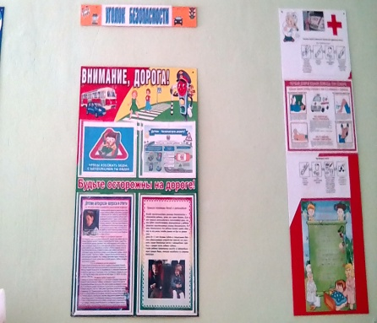
Слайд 3
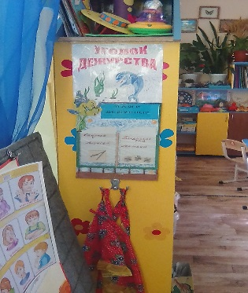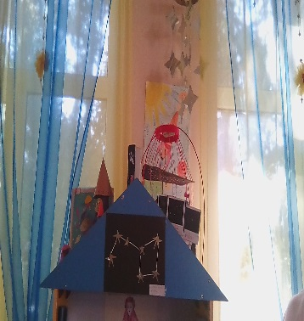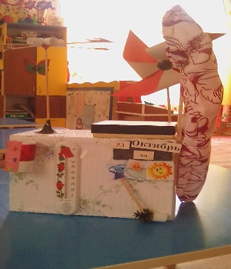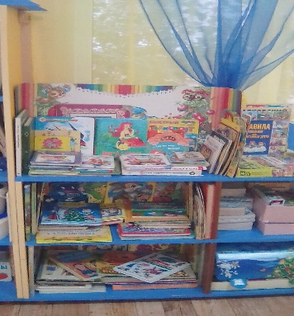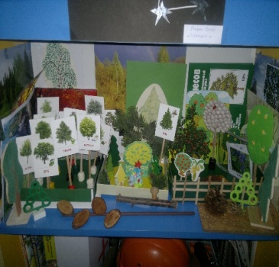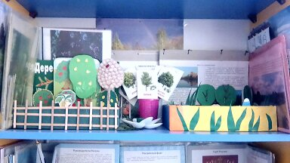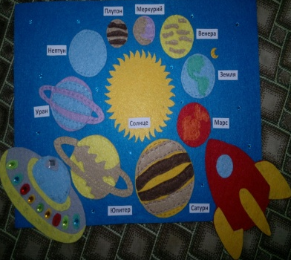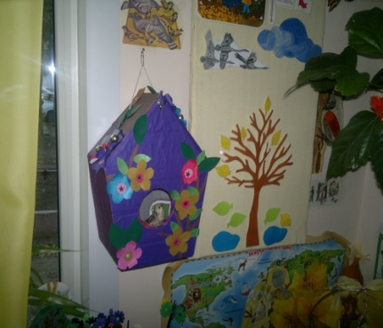

Слайд 4
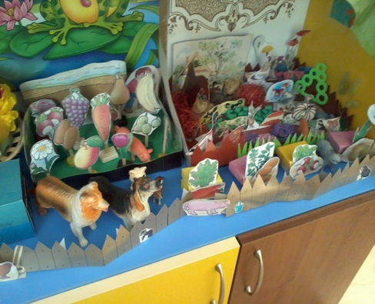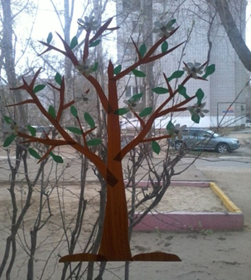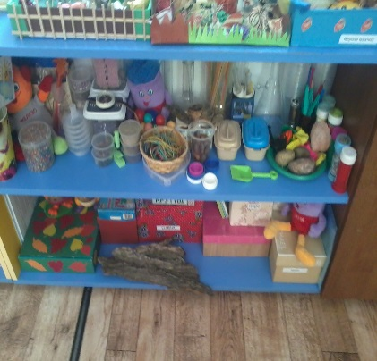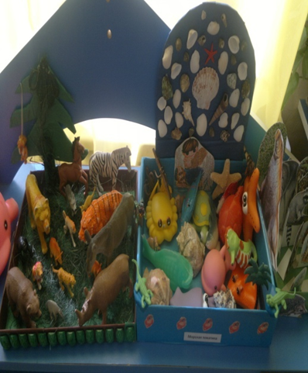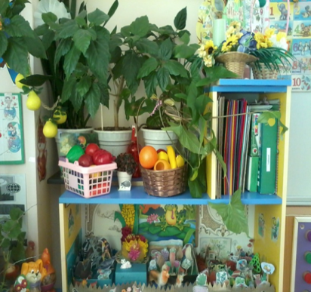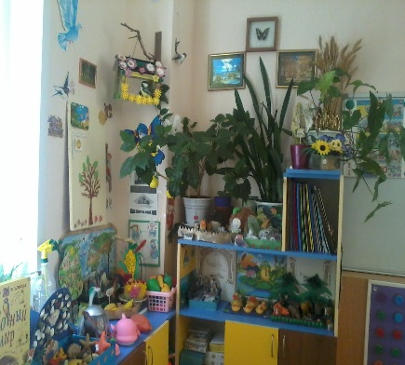

Слайд 5
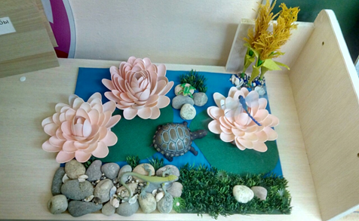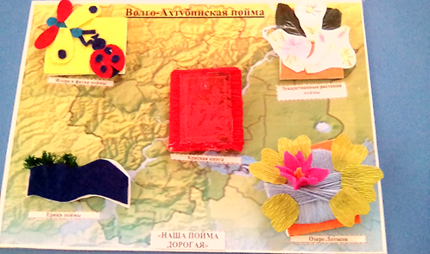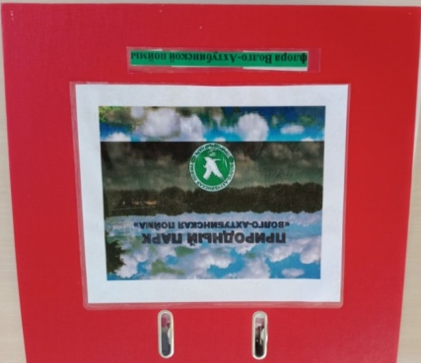
Слайд 6
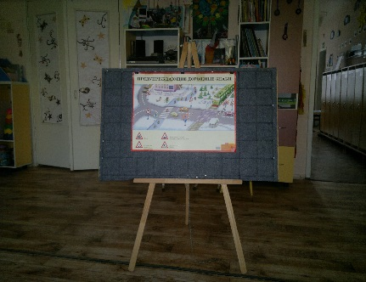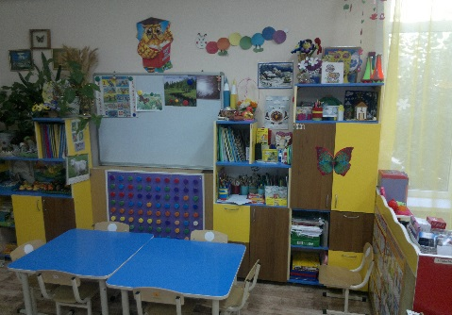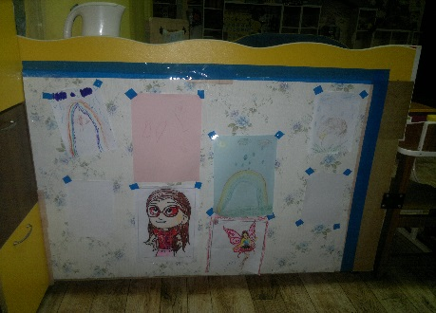
Слайд 7
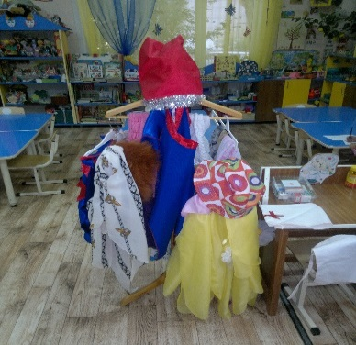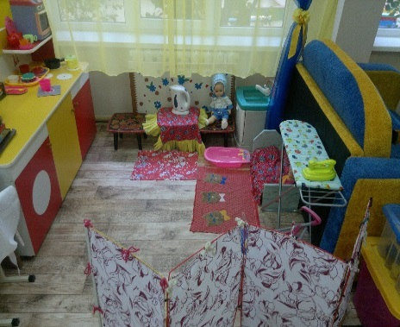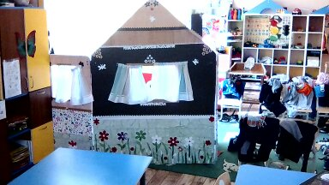
Слайд 8
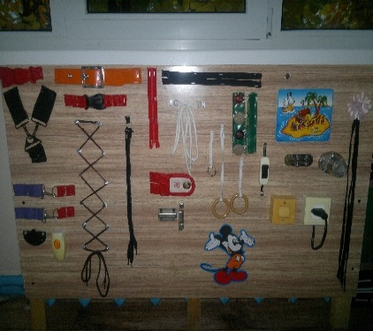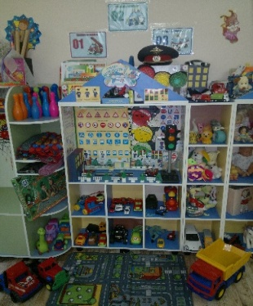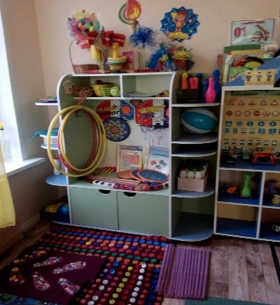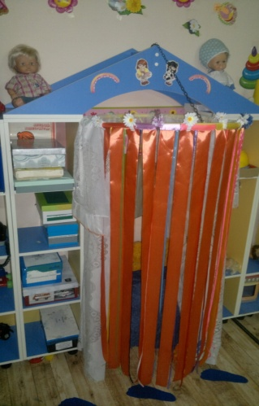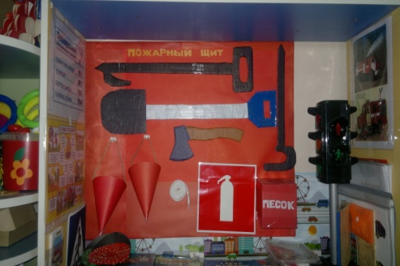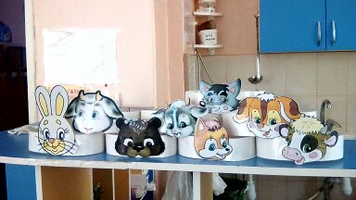
Слайд 8
